МИНИСТЕРСТВО ОБРАЗОВАНИЯ И НАУКИ РЕСПУБЛИКИ ТАТАРСТАН
Республиканский конкурс профессионального мастерства работников сферы воспитания и дополнительного образования «Воспитать человека»

Номинация «Воспитание классного коллектива»
ПАСПОРТ ВОСПИТАТЕЛЬНОЙ ПРАКТИКИ
« Я служу России! »

Автор воспитательной практики:
классный руководитель 7 класса
МБОУ «Биектауская СОШ»
Рыбно-Слободского муниципального района
Файзуллина Разина Валимухаметовна

2026
Полное название воспитательной практики | Воспитательная программа по внеурочной деятельности «Я – служу России»
ФИО, должность и наименование образовательной организации авторов воспитательной практики | Файзуллина Разина Валимухаметовна, классный руководитель 7 класса МБОУ «Биектауская СОШ» Рыбно-Слободского муниципального района
Аннотация  воспитательной практики | Программа гражданско - патриотического воспитания «Я– служу России» составлена с учетом конкретных условий школы, особенностей ученического коллектива, возрастных и индивидуальных особенностей детей.  Программа дает возможность объединить различные виды деятельности детей: познавательную, трудовую, краеведческую, поисковую, направленные на усвоение школьниками патриотических, гражданских, нравственных понятий и норм поведения, на приобретение умений и навыков.  Программа основана на реализации разнообразных детских интересов, творческого потенциала школьников, развитии в каждом ребенке стремлений стать лучше, знать больше, преодолеть себя, столкнувшись с трудностями; на сотрудничество ребят, сверстников разного возраста и взрослых при подготовке общественно-полезных дел.  В программе созданы условия для развития творческих, индивидуальных способностей и роста личности ребенка
Ключевые слова воспитательной практики | патриотизм, воспитание, социализация, молодёжь,  личность, сознание.
Актуальность внедрения воспитательной практики | В последние годы идет переосмысление сущности патриотического воспитания: идея воспитания патриотизма и гражданственности, приобретая все большее общественное значение, становится задачей государственной важности. Только на основе возвышающихся чувств патриотизма и национальных святынь, укрепляется любовь к родине, появляется чувство ответственности за ее могущество, честь и независимость, сохранение материальных и духовных ценностей общества, развивается достоинство личности. Сегодня, когда на государственном уровне гражданско-патриотическое воспитание выделено в качестве приоритетного направления, которое направлено на сохранении преемственности поколений и формированию патриотизма, я считаю особенно актуальным. К сожалению, есть люди, которые хотят отказаться от прошлого, лишить наш народ богатейшего духовного наследия, исторической памяти о Великой Отечественной войне. Воспитание детей в духе патриотизма, любви к своей родине – это и есть главная задача в моей практической деятельности.
Цели и задачи воспитательной практики | Цель: воспитание человека, обладающего чувством национальной гордости, гражданского достоинства, социальной активности, любви к Родине, способного проявить их в созидательном процессе в интересах общества, в укреплении и совершенствовании его основ, в том числе в тех видах деятельности, которые связаны с его защитой.  Задачи:  - Создать условия для утверждения в сознании и чувствах обучающихся комплекса патриотических ценностей.  - Разработать и внедрить модель организации учебно-воспитательного процесса, обеспечивающего формирование гражданского самосознания иготовности к защите Отечества.  - Формировать активную жизненную позицию гражданина России.  - Развивать познавательный интерес к историческому прошлому страны.  - Воспитывать личность гражданина – патриота Родины, способных на защиту Родины, государственных интересов страны.  - Воспитывать любовь к малой родине и природе.  - Воспитывать уважение к семье, истории своего рода.  - Приобщать к культурно-историческому наследию своего народа.  - Усилить взаимодействие с муниципальными учреждениями дополнительного образования детей, муниципальными образовательными учреждениями и общественными организациями по вопросам патриотического воспитания.
Целевая аудитория воспитательной практики | Учащиеся 7 класса
Краткий анализ воспитательной практики | Представлен в приложении № 1 к Паспорту воспитательной практики
Технологии и методы реализации воспитательной практики | Технологии:  - Проектно – исследовательская деятельность  - Коллективно - творческое дело  - Деятельностный подход в воспитании  - Педагогика сотрудничества  - Технология проблемного обучения  - ИКТ  Методы:  - беседа,  - анкетирование,  - экскурсии,  - встречи,  - проекты,  - рассказ.  - поездки
Ресурсы необходимые для реализации воспитательной практики | Информационные:  - Сайт «Подвиг народа» https://podvignaroda.ru/?#tab=navHome  - Сайт «Города герои» https://городагерои.рф/  Технические:  - Библиотечный фонд  - Школьный музей  - Музеи родного края  - Музеи городов  - Патриотический лагерь
Период реализации воспитательной практики | Период: с 1.09.2024 по 1.09.2025  В приложении № 2 представлен план-график реализации воспитательной практики по Диаграмме Ганта
Ожидаемые результаты воспитательной практики | При реализации практики:  - обучающиеся с огромным желанием и интересом  участвуют в уроках Мужества, уроках Памяти,  Днях воинской славы, в соревнованиях, акциях,  конкурсах, в волонтерской работе  - Обучающиеся понимают главное: любовь к Родине  - это проявление чувства патриотизма. Защита  Родины – это долг и обязанность патриота.  - см. Приложение 3. «Результаты реализации  практики по программе «Я – СЛУЖУ РОССИИ»  Если ребенок проявляет:  -любовь к родителям;  -любовь к природе, ее охрана и изучение;  - любовь к родному краю, его изучение;  - знакомство с национальной культурой;  -воспитание чувства национальной гордости;  - изучение государственной символики;  -учиться жить в коллективе и в обществе, значит, направление было выбрано верно!
Описание воспитательной практики
Патриотическое воспитание является необходимым элементом Рабочей программы воспитания. Оно является системным процессом, который ориентирован на привитие учащимся патриотических чувств, любви к Родине и своему народу, гражданского долга и ответственности за развитие своей страны.
Патриотическое воспитание в школе является длительным, поэтапным процессом, поскольку охватывает весь период школьного обучения. Практика в себя включает:
- развитие целостной системы патриотического воспитания, позволяющей формировать в учащихся высокую общую культуру, патриотические чувства и сознание на основе исторических ценностей России и родного края;
- воспитание у учащихся любви к своей «малой» Родине, родному краю и её замечательным людям;
- формирование ответственного понимания у учащихся своего гражданского долга и конституционных обязанностей;
-создание благоприятных условий для нравственного, интеллектуального и физического формирования личности ребёнка и подрастающего поколения.

Приложение № 1
к Паспорту воспитательной практики

Краткий анализ воспитательной практики
«Я – ПАТРИОТ РОССИИ»
ВНУТРЕННИЕ ФАКТОРЫ | ВНЕШНИЕ ФАКТОРЫ
Сильные стороны | Возможности
- Готовность сотрудничать с волонтерами.  - Разработанный метод воспитания детей.  - Наличие всех условий для развития учебно – воспитательного процесса по данному направлению.  - Возможность воспитания и вовлечение в процесс не только талантливых, одаренных, обучаемых детей.  - Развитие личностных качеств учащихся.  - Актуальность.  - Индивидуальная ответственность за свои действия.  - Развитие и сплочение классного коллектива через совместную работу | - Привлечение родителей в воспитательный процесс.  - Приобретение навыков информационно - поисковой деятельности.  - Право на оптимизацию личной деятельности.  - Обогащение знаниями об истории родного края.  - Трансляция опыта воспитательной практики на школьном, муниципальном уровнях.
Слабые стороны | Риски
- Физическая нагрузка на классного руководителя и обучающихся.  - Повышенная ответственность за безопасность обучающихся в процессе экскурсий, походов. | - Низкая вовлеченность родителей в мероприятия.  - Дополнительная нагрузка учащихся.

Приложение № 2
к Паспорту воспитательной практики
План-график реализации воспитательной практики
«Я – СЛУЖУ РОССИИ»
(Диаграмма Ганта)
№ | Наименование этапа | Длительность | Временные рамки проекта
№ | Наименование этапа | Длительность | сентябрь | октябрь | ноябрь | декабрь | январь | февраль | март | апрель | март | Июнь, июль, август
1 | 1 этап. Подготови-тельный этап (июнь-август 2024) | 3 месяца
2 | 2 этап.  Внедрение (с 1 сентября 2024 – август 2025) | 12 месяцев
3 | 3 этап  Отслежива-ние  и анализ  результатов | 2 месяца

Приложение № 3
к Паспорту воспитательной практики
Содержание программы «Я – СЛУЖУ РОССИИ»
Раздел 1 Моя семья - формирование любви к своей семье, своему роду.
Задачи:
1) формировать уважение к членам своей семьи;
4) формировать интерес к истории своего рода, изучать свою родословную;
5) изучать историю своей семьи в годы Великой Отечественной войны
Советы: привлечь ближайших родственников, праздники семейных династий, составить генеалогическое древо своей семьи.
Предполагаемый результат деятельности:
1) сформировать представление о том, что настоящий мужчина обладает умом, решительностью, смелостью, благородством.
2) Что настоящая женщина отличается добротой, вниманием к людям, любовью к детям, умением прощать
3) Гордость за подвиг наших прадедов и дедов в годы Великой Отечественной войны
Мероприятия по реализации раздела программы:
№ | Воспитательные мероприятия | Форма проведения
1 | «Семейная реликвия» | Форум
2 | Моя семья. Моя страна. Мой мир. | Беседа
3 | «Фотографии из семейного альбома». | Круглый стол
4 | «Профессия моих родителей» | Проекты

Раздел 2« Я и мой родной край»
«Человек без Родины, что дерево без корней»
( народная мудрость)
Задачи:
1) Воспитать чувство любви к своей малой Родине
2) Познакомить с историей, культурой родного края
3) Познакомить с достопримечательностями родного края
4) Познакомить со знаменитыми людьми края
5) Воспитывать патриотические качества
Советы: сотрудничество с музеями, библиотеками села и района, с выставочными залами.
Предполагаемый результат:
1) Сформировать представление о своей малой Родине
2) Воспитание любви к своему родному краю
3) Знать историческое и культурное наследие своей малой Родины
4) Знать имена людей, связанных с историей и культурой родной земли
Мероприятия, направленные на реализацию раздела программы:
№ | Мероприятия | Форма проведения
1 | Моя малая Родина – Рыбная Слобода | Конкурс сочинений
2 | Писатели и поэты Рыбно-Слободского района | Литературный вечер
3 | «Поклонимся великим тем годам!» | Участие в митинге
4 | По дорогам боевой славы | викторина

Раздел 3 «Я и мое Отечество» - формирование патриотического отношения к Отечеству.
Задачи:
1) развивать общественную активность обучающихся, воспитывать сознательное отношение к народному достоянию, верность боевым традициям старшего поколения. Преданность отчизне, готовность к защите ее свободы и независимости;
2) воспитывать политическую культуру, чувство ответственности и гордости за свою страну.
Предполагаемый результат деятельности:
1) сформировать убежденность обучающихся в том, что настоящий патриот и гражданин любит и гордится своей Родиной, изучает ее историко-культурное, духовное наследие, верен своему долгу и готов к защите Отечества;
2) на примерах боевого и жизненного пути героев сформировать чувство ответственности, гражданственности и патриотизма, национальной гордости за лучших сынов Отечества.
Мероприятия по реализации программы:
№ | Воспитательные мероприятия | Форма проведения
1 | Государственная символика РФ | Кл. час
2 | История. Памятники. Люди. | Лекция
3 | «Зарница 2.0» | Военно-спортивная игра
4 | «Сталинградская битва» | Встреча в сельской библиотеке
5 | «Когда о войне забывают, она начинается вновь!» | Игра «Умники и умницы»
6 | «Русская воинская доблесть» | Литературно-историческая композиция
7 | «Ветеранам Великой Отечественной…» | Концерт
8 | Уроки Мужества. | Встреча с ветеранами ВОВ, участниками Афганской и Чеченской войн
9 | «Вахта памяти» | Возложение цветов к обелиску Победы
10 | «Память, которой не будет конца» | Торжественная линейка
11 | «Мы – патриоты России» | Классный час
12 | «Города – герои» | Лекция

Раздел 4«Я гражданин своей Родины»
Задачи:
1) Способствовать формированию системы ценностных ориентаций
2) Создать условия для проявления самостоятельности, активности творчества ( в том числе через самоуправление)
3) Воспитать достойного гражданина России
4) Привить уважительнойе отношение к своим обязанностям и долгу перед Отечеством
Советы: сотрудничать с преподавателями права, обществознания, истории.
Предполагаемый результат:
1) Воспитать гражданина
2) Умение вовремя и ответственно подходить к выполнению обязанностей
3) Воспитание культурного, воспитанного человека
4) Знать законы РФ
5) Умение отстаивать свои права
6) Разграничивать права и обязанности
Мероприятия, направленные на реализацию раздела программы:
№ п | Мероприятия | Форма проведения
1. | «Человек, личность, гражданин» | Кл.час
2. | «День народного единства» | Брейн - ринг
3. | Гражданская оборона | Игра - соревнование
4. | «Конституционный долг и обязанности гражданина» | Кл.час
5. | «Военная мощь России» | Кл.час

Раздел 5 «Я и природа»
Цель: создание условий для социального становления и развития личности через организацию совместной познавательной, преобразовательной, природоохранительной деятельности подростков, осуществление действенной заботы о себе через заботу об окружающей среде.
Задачи:
1) Воспитывать понимание взаимосвязей между человеком, обществом, природой;
2) Формировать эстетическое отношение подростков к окружающей среде и труду как источнику радости и творчества людей;
3) Организовывать и воплощать в жизнь посильных социально значимых дел, акций, ролевых игр по сохранению и умножению природного наследия.
Советы: организация агитбригад, кружков, проведение кл. часов, внеклассных мероприятий.
Программа построена на теоретическом изучении природы и экологии как науки и практической деятельности по сохранению окружающей среды.
Предполагаемый результат:
1) Изучить богатства природного наследия
2) Обогащение знаниями и опытом общения с природой
3) Овладение разнообразными формами и методами поиска знаний, практическими умениями, организаторскими способностями, расширить кругозор.
4) Сформировать ценностное отношение к своей малой и большой Родине
5) Воспитать экологическую культуру.
Мероприятия по воплощению раздела программы:
№ п/п | Мероприятия | Форма проведения
1. | «Я – житель планеты Земля» | Поход на природу
2. | «Радужная наша страна» | Конкурс рисунков
3. | «Чистый двор» | Уборка территории, цветники
4. | «Кто хочет стать знатоком родной природы» | Интеллектуальная игра

Раздел 6 « Я и культура» - формирование бережного отношения к культуре.
Задачи:
1. Воспитывать чувство прекрасного, развивать творческое мышление;
2. Формировать идеалы, понимание значимости искусства в жизни; общества, в жизни каждого человека;
3. Знакомить с историей русского искусства;
4. Знакомить с разделами искусства: литературой, живописью, поэзией, музыкой.
Советы: организация кружков по интересам, проведение классных часов, праздников, расширяющих знания об искусстве.
Предполагаемый результат:
1) умение видеть прекрасное в окружающей жизни,
2) занятия в кружках художественного цикла,
3) участие в художественной самодеятельности.
Мероприятия по реализации раздела программы:
№ п/п | Воспитательные мероприятия | Форма проведения
1. | Экскурсия на выставку книг | Экскурсия, совместно с библиотекой
2. | «Фильм, фильм, фильм!» | Посещение кинотеатра –
3. | Народные традиции и промыслы | беседа

Раздел 7 «Я и моя школа» - формирование уважительного отношения к школе и учителям.
Задачи:
1) формировать осознание принадлежности к коллективу, стремление к сочетанию личных и общественных интересов, к созданию атмосферы подлинного товарищества и дружбы;
2) воспитывать сознательное отношение к учебе, дисциплину и культуру поведения;
3) воспитывать сознательную готовность выполнять Устав школы
Советы: создать музей «История школы», проектная деятельность
Предполагаемый результат деятельности:
1) сформировать осознание роли знаний в жизни человека;
2) овладеть этикой взаимоотношений «ученик – учитель», «учитель – ученик»;
3) выполнять распорядок работы училища и возложить на обучающихся обязанности;
4) сформировать умения пользоваться правилами обучающихся училища.
Мероприятия по реализации раздела программы:
№ | Воспитательные мероприятия | Форма проведения
1 | Устав школы и правила поведения | беседа
2 | «Мои права и обязанности» | Знакомство с уставом школы
3 | «Наша школа в будущем» | Конкурс сочинений
4 | «Укрась территорию школы» | Трудовой десант

РЕАЛИЗАЦИЯ ПРОЕКТА В ОБЪЕКТИВЕ
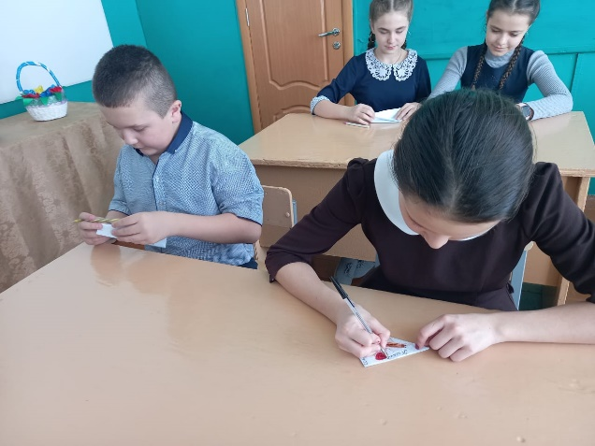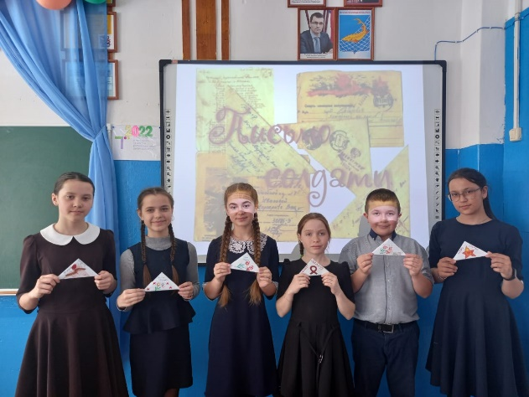
АКЦИЯ «Письмо солдату»

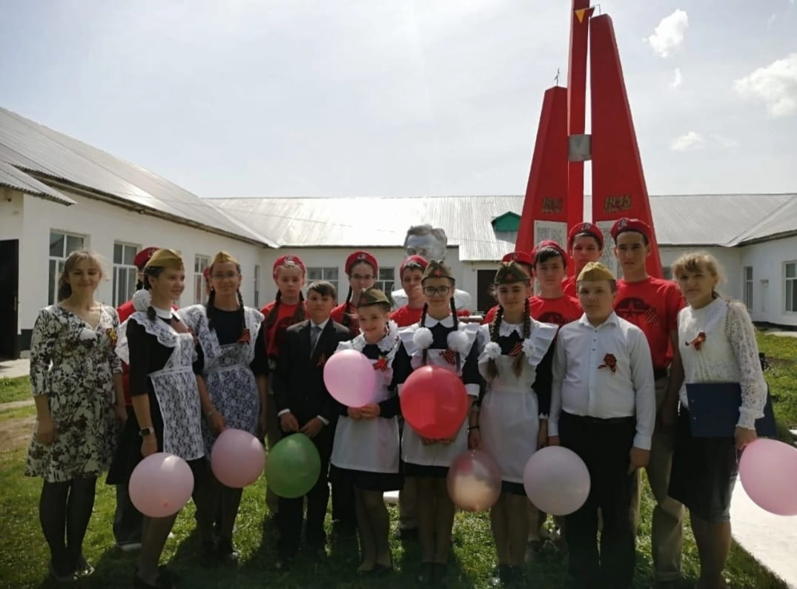
Митинг, посвященный Дню Великой Победы

Проект «Наши папы на службе»

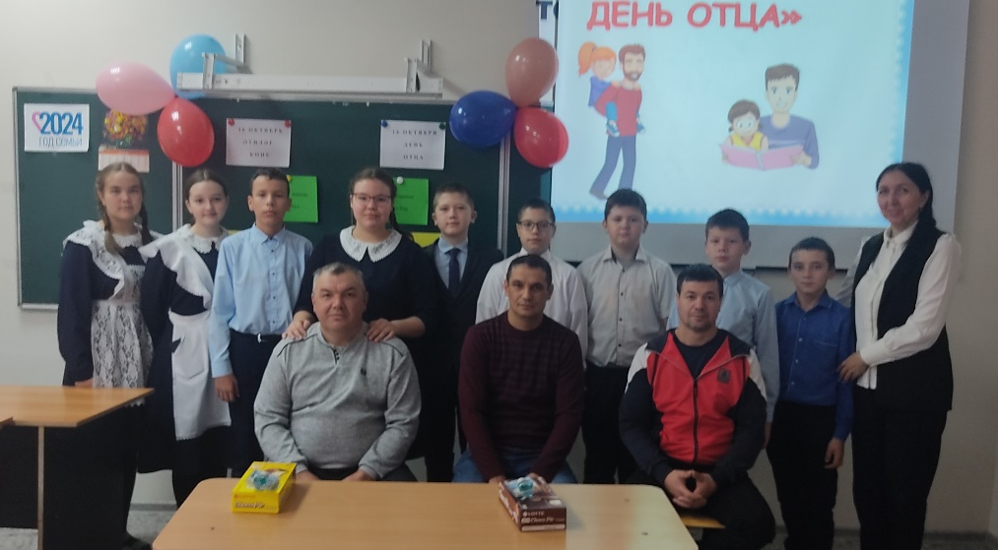

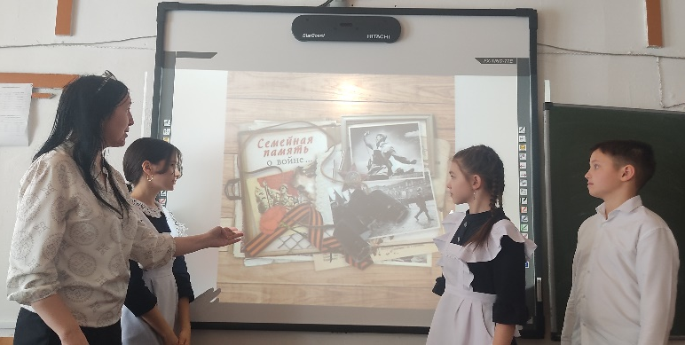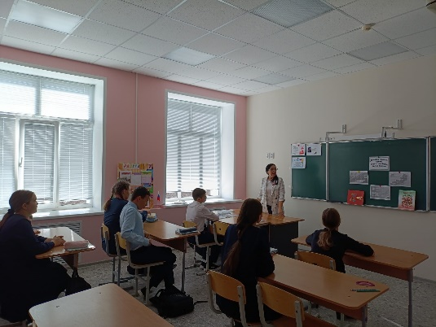

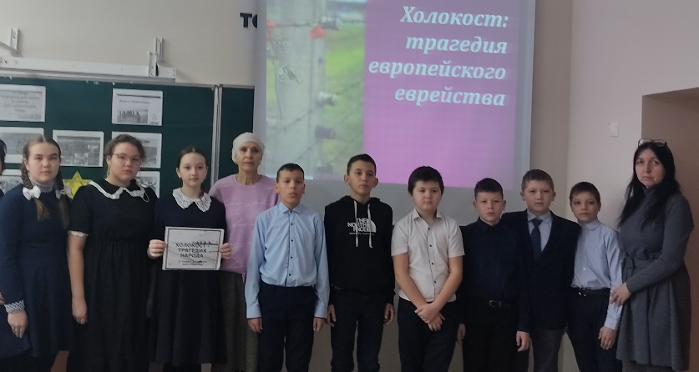
Уроки Мужества.

Школьное мероприятие «Зарница 2.0 ».

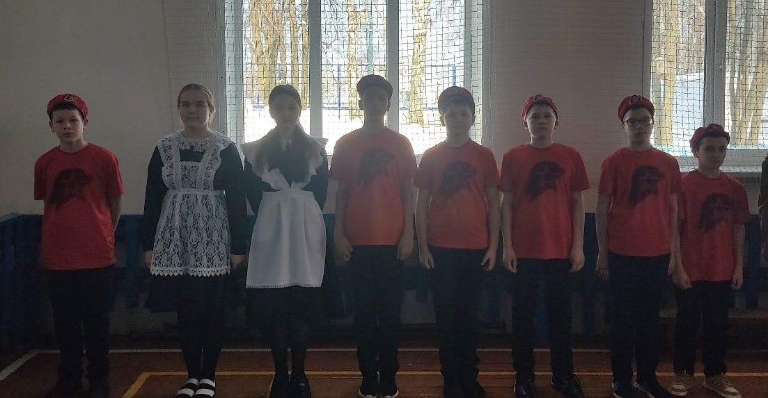

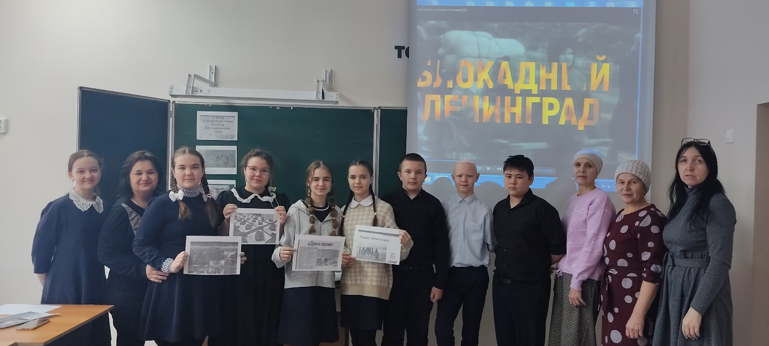

Мероприятие совместно с сельскими библиотеками
«Всё о Блокадном Ленинграде»

Экскурсия в районный краеведческий музей «Социальный проект: мобильный музей выставка - На защите границ. Период Великой Отечественной войны.
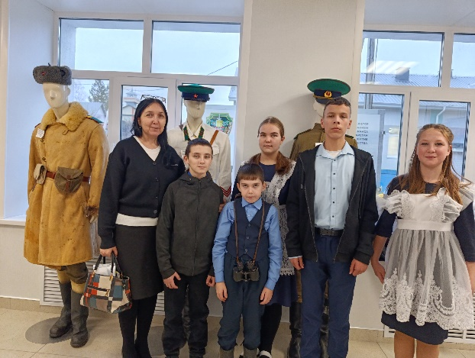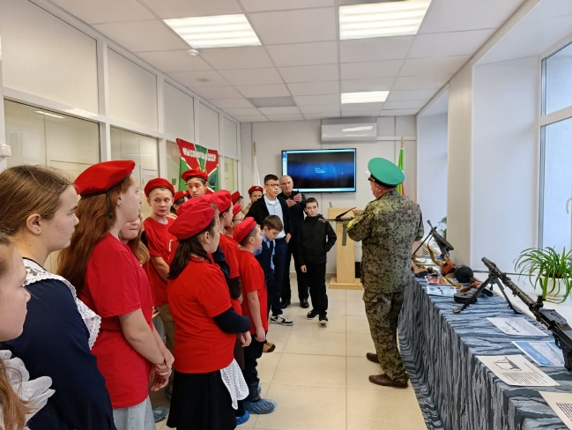

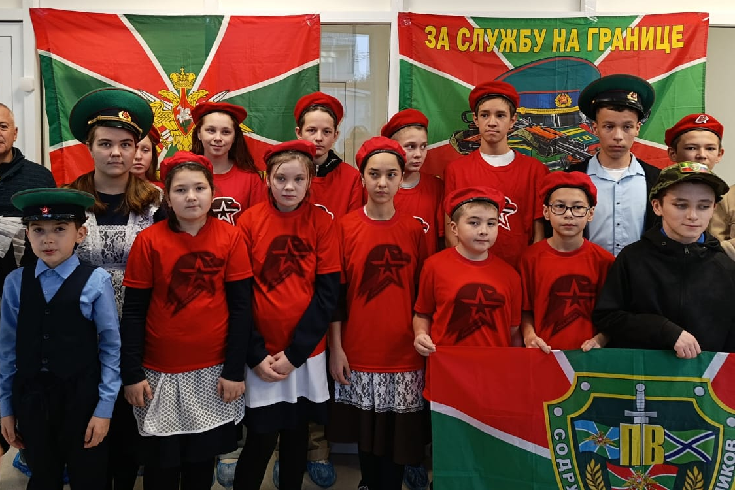

Информационный час «Нам подвиг Сталинграда не забыть!»

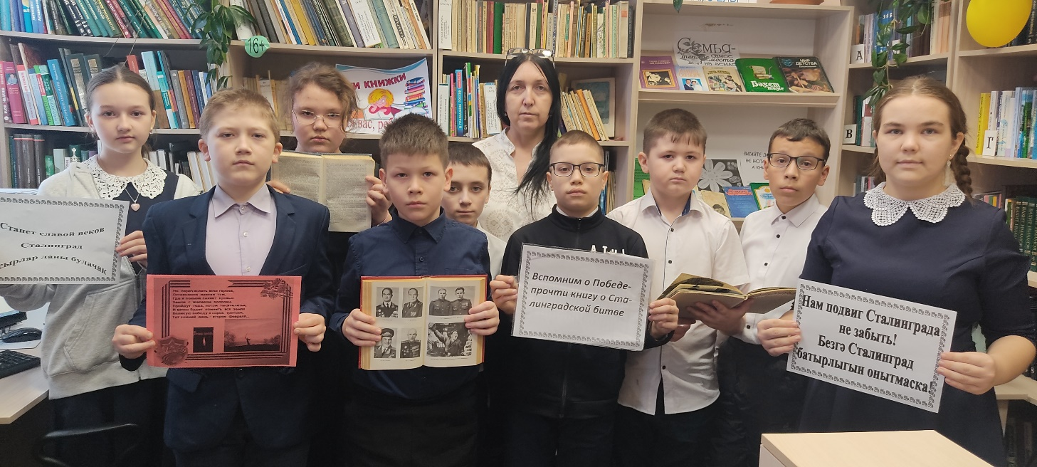

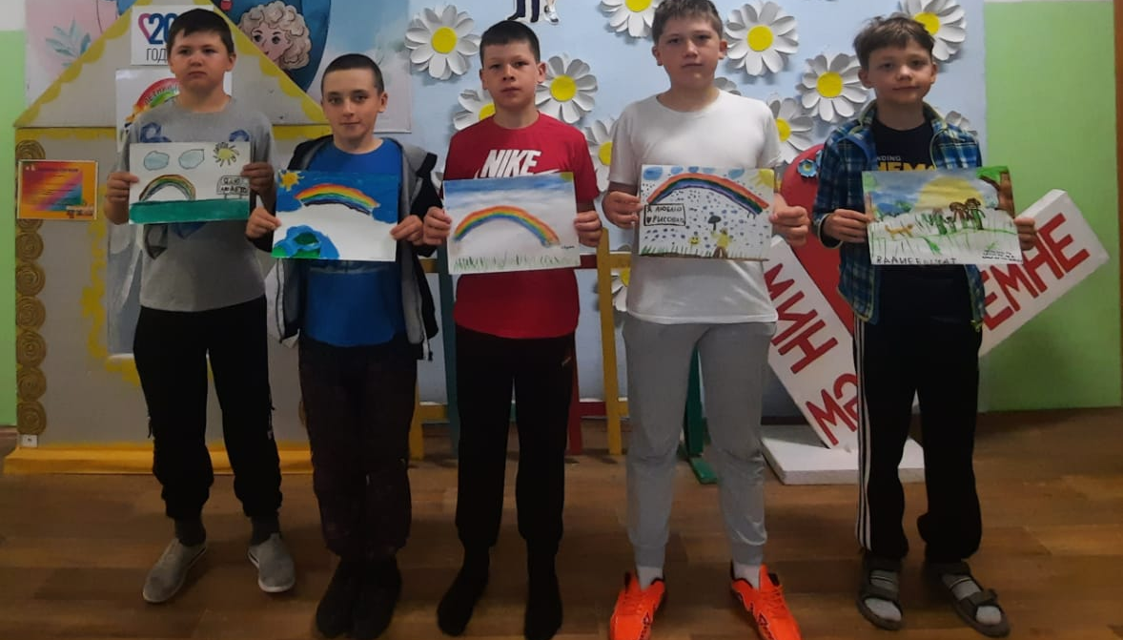
Конкурс рисунков «Моя радужная Родина»

Экскурсия в Исторический парк «Россия- Моя история» в г. Казани
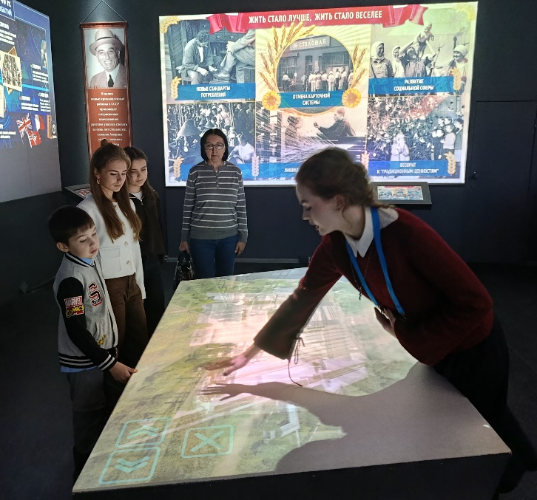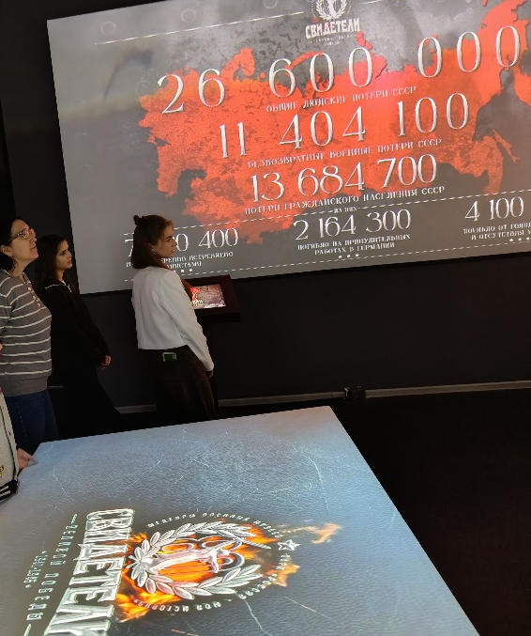

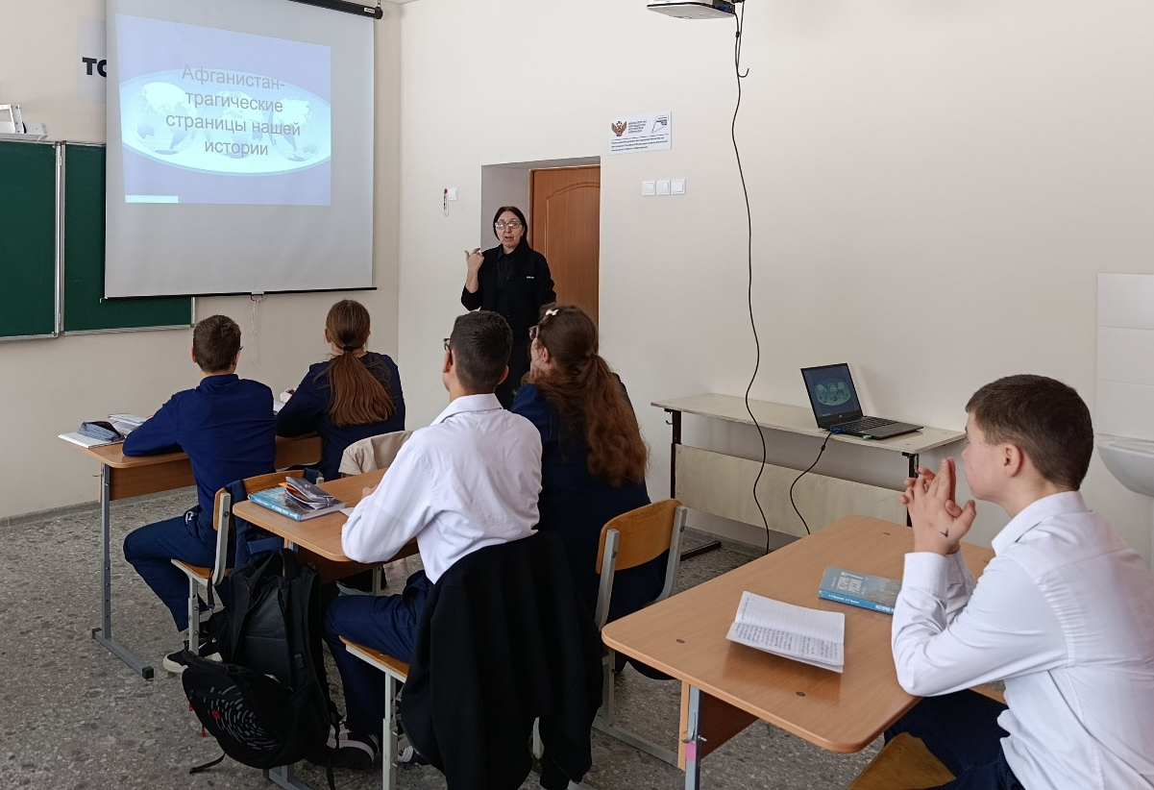

Классный час «Афганистан- трагические страницы нашей истории»

Информационный час «Символы нашей страны» с участием депутата местного самоуправления Шайхутдиновой М.К.
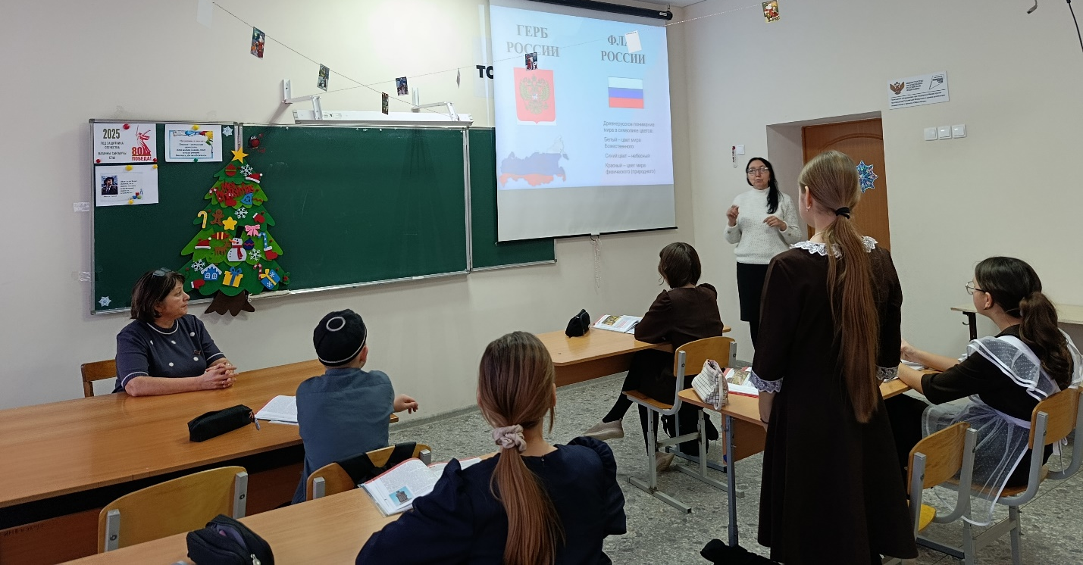

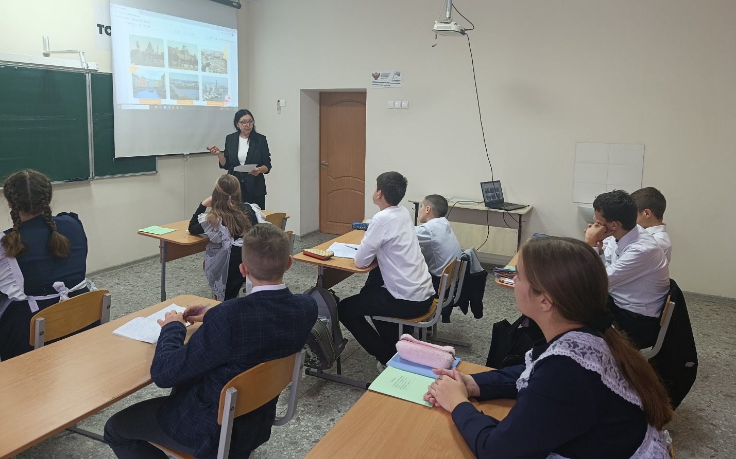
Лекция «Наши города- Герои»

Поход на природу «Я – житель планеты Земля»

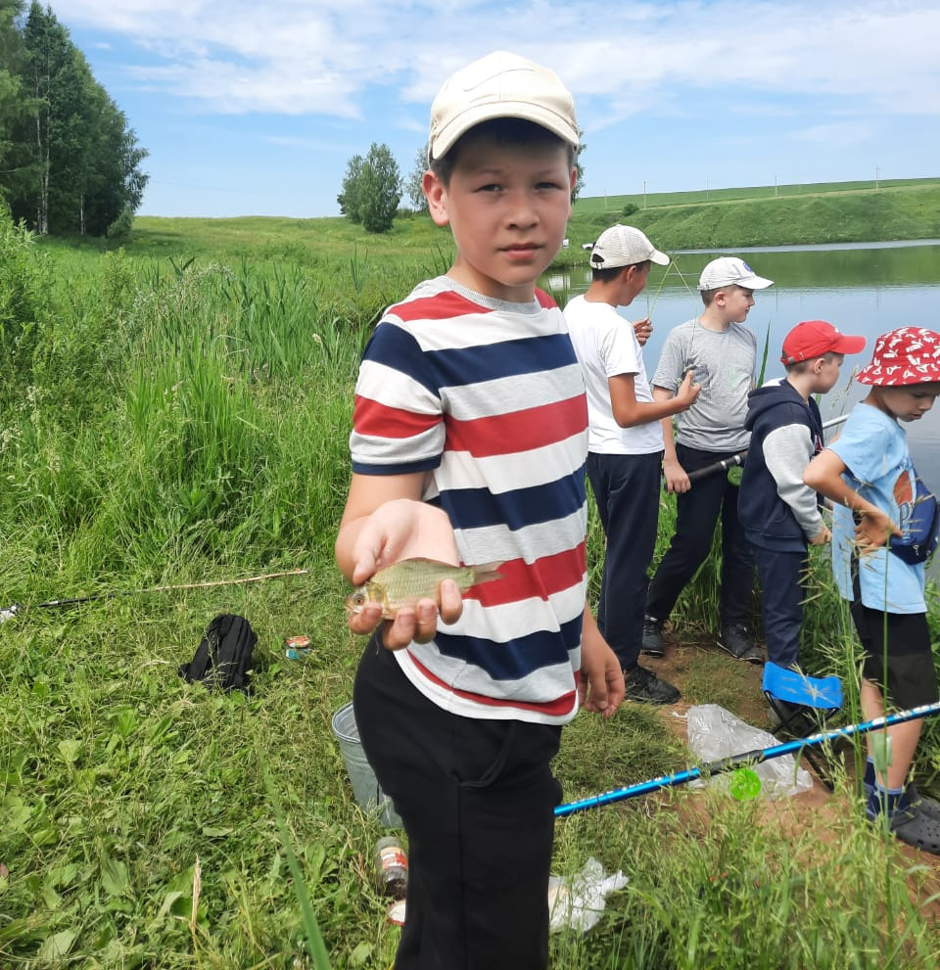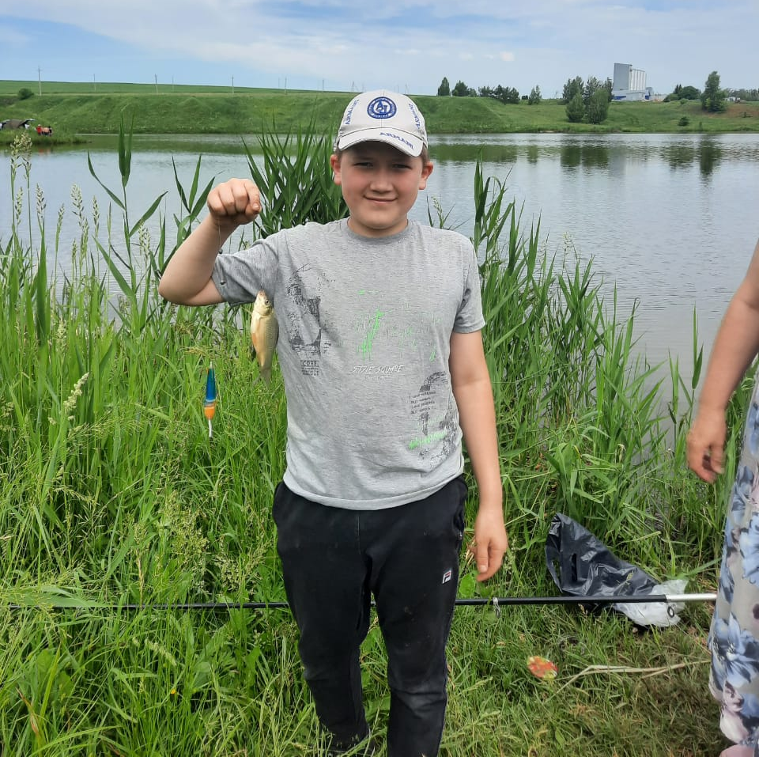

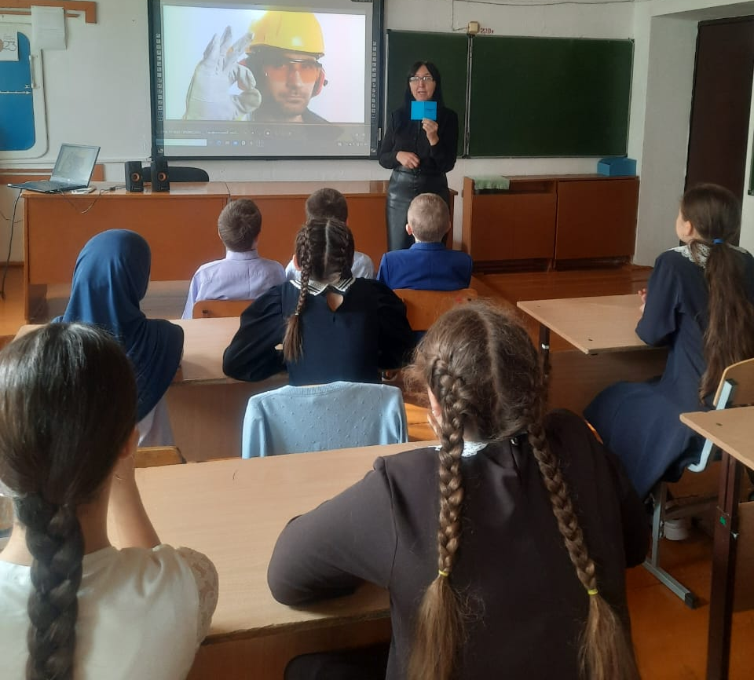
Профориентационная работа «Билет в будущее»

Наши родительские собрания

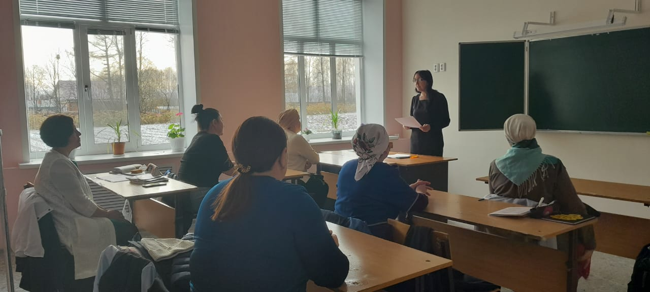

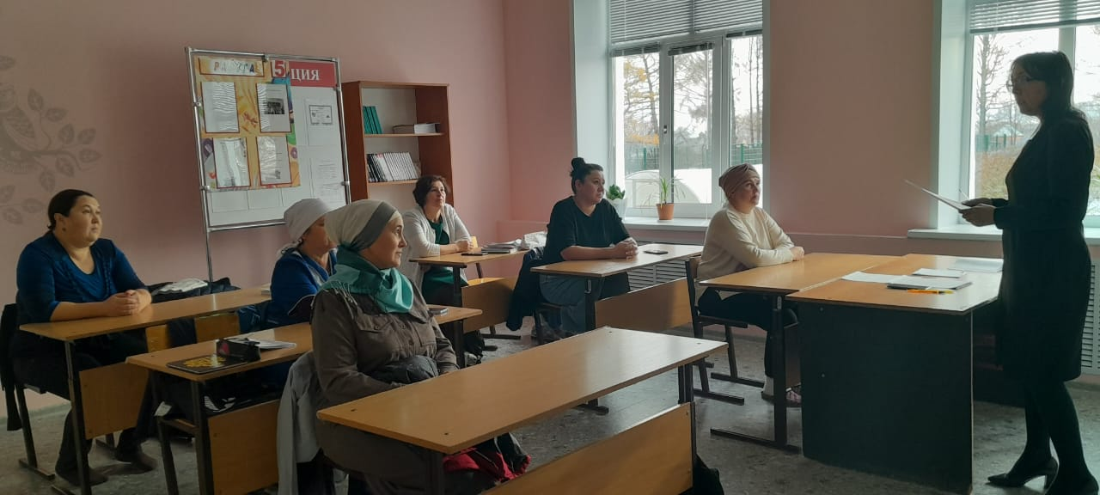

Информационный час «Берегите природу»
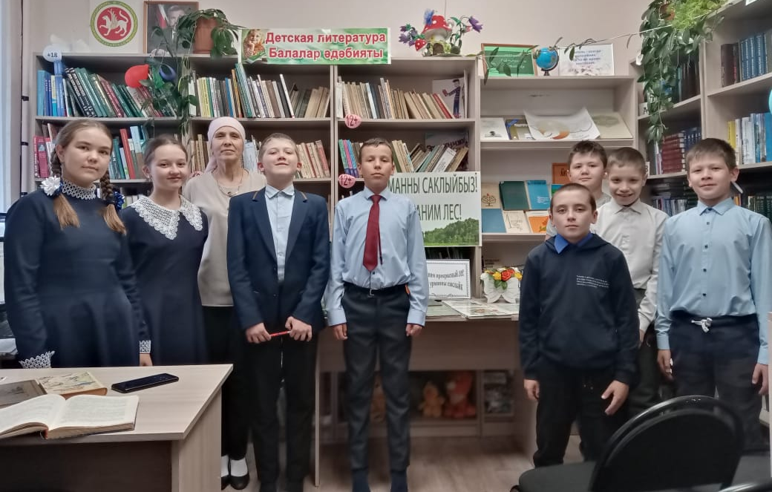
Экскурсия в заповедник «Эко- парк – Дикая ферма»
